ПРОЕКТ

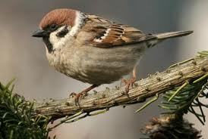

Выполнил
Чередниченко Марина Александровна
музыкальный руководитель

Новосибирск

Вид проекта: групповой.

Тип проекта: информационно - практика – ориентированный.

Актуальность проекта:
Задача взрослых - воспитывать интерес у детей к нашим соседям по планете - птицам, желание узнавать новые факты их жизни, заботиться о них. Дать детям элементарные знания о том, чем кормить птиц зимой, тем самым спасать их от гибели.
В совместной работе педагогов с родителями мы должны создать условия для общения ребенка с миром природы и для посильной помощи нашим пернатым друзьям.

Цель проекта: воспитание любви и заботливого отношения к птицам – воробьям.
Задачи проекта:
- формировать представление детей о птицах – воробьях, на основе материала, доступного их пониманию;
- развивать творческие способности детей;
- продолжить развивать речь детей, расширяя словарный запас, используя новые слова – гнездо, свил, кормушка, стая;
- вызвать желание заботиться о птицах, особенно зимой.
Срок реализации проекта: два месяца в зимний период.
Участники проекта: дети дошкольного возраста (от 2 до 4 лет), родители воспитанников, воспитатели групп, логопед, инструктор по физ –ре, музыкальный руководитель.

Содержание проекта:
I этап – подготовительный.
• Анкетирование родителей по проблеме на тему: чему я учу своего ребёнка?
• Обсуждение цели и задач проекта с воспитателями, детьми, родителями.
• Создание необходимых условий для реализации проекта, подбор материала.
• Создание календарного планирования реализации проекта.
II этап – основной (практический)
• Внедрение проекта в воспитательно-образовательный процесс (проведение НОД), расширение знаний детей о птицах живущих рядом с человеком – воробьях.
• Изготовление оригами «Воробей» с родителями.
• Изготовление кормушек в группе и дома.
• Заготовка корма для птиц (с родителями).
• Подкормка и наблюдение за птицами (на прогулке в дет. саду и с родителями)
III этап - заключительный.
• Обработка результатов по реализации проекта.
Проведение профессионального анализа реализаторами проекта.
• Организация птичьей столовой «Зернышко» на территории детского сада и «Лакомка» во дворе дома, где живёт ребёнок.
• Проведение фотовыставки «На моей кормушке».

Литература: программа «воспитания и обучения в детском саду» Васильева М.А., Гербова В.В.
Комарова Т.С., Москва 2007 г.
Ожидаемые результаты реализации проекта:
• Развитие у детей любознательности, творческих способностей, познавательной активности, коммуникативных навыков.
• Создание необходимых условий в ДОУ по формированию у дошкольников целостного представления о жизни птиц - воробьёв.
• Побудить детей совместно с родителями заботиться о птицах, желание помогать им в зимний период (изготовление кормушек, подкормка птиц зимой).
• Активное участие родителей в реализации проекта.

Реализация проекта:
Мероприятия | Интеграция образовательных областей | Участники реализации
* Анкетирование родителей  «Чему я учу своего ребёнка?» | Социализация | Воспитатели, родители.
* Беседа «Маленькая птичка – воробей». | Окружающий мир, развитие речи. | Воспитатели, дети.
*Развивающее занятие «Где обедал воробей?», «Какие звуки издают птицы?» | Развитие речи, коммуникация,  коррекция, окр. мир. | Логопед, дети.
* Беседа «Меню маленьких птиц». | Окружающий мир, математика | Воспитатели, дети.
* Консультация «Приучите птиц зимой к своему окну, чтоб без песен не пришлось вам встречать весну». | Коммуникация | Воспитатели, родители.
* Чтение художественной литературы по теме проекта:  «О чём поют воробушки» В.Берестов, В.Стоянов «Воробей», стихи про воробья И. Демьянова, Н. Куколева, Р. Бухараев «Кормушка», С. Маршак «Где обедал воробей?» | Худ. литра, познание | Воспитатели, родители
* Дидактические игры «Добавь слово», «Голоса птиц», «Это что за птица», «Чья птица дальше улетит?», «Птичка и птенчики». | Познание, окр. мир,  коммуникация | Воспитатели, логопед,  муз рук, дети.
* Разучивание песен по теме проекта, музыкально – двигательных игр. | Музыка, физкультура, здоровье | Муз. рук., воспитатели, дети.
*Слушание песни «Воробьиная песенка» (Всем нужны друзья) | Музыка, нравственность, социализация | Муз.рук, дети.
* Подвижные игры «Воробьи», «Воробьи и автомобиль», «Стайка», «Воробьи и кошка». | Физкультура, охрана здоровья | Дети, инструктор по физ-ре, воспитатели, муз. рук.
* Музыкально-тематическое занятие «Птицы – воробьи». | Музыка, окр. мир, литература, здоровье, нравственность, социализация | Дети, муз. рук, воспитатели
* Оригами «У меня дома будет воробей!» | Конструирование | Дети, родители.
* Изготовление и развешивание кормушек. | Конструирование, труд | Родители, воспитатели, дети
* Наблюдение за повадками и поведением птиц на кормушках. | Окр. мир, познание. | Родители, воспитатели, дети.
* Подкормка птиц во время прогулки. | Труд, социализация. | Родители, дети, воспитатели.
*Фотовыставка «На моей кормушке». | Социализация | Родители, воспитатели.

Музыкально – тематическое занятие

«Птицы – воробьи».

Цель: воспитывать интерес, любовь к птицам, желание оберегать и заботиться о них.

Задачи:
- закрепить представления детей о воробьях;
- развивать умение слушать музыку;
- развивать умение петь совместно с педагогом;
- продолжить формировать умение передавать образы в движении;
- вызвать эмоциональный отклик ребёнка на его действия.
План занятия:
- Муз. ритмические движения - хлопки в ладоши, движение вперед взявшись за руки, Е.Д. Макшанцева «Разминка».
- Упражнение для развития голоса и слуха – «Птички» Е. Тиличеева.
- Слушание – «Весёлый воробей» муз. З. Компанейца. сл. М. Садовского.
- Пение – « Птичка » слова Н. Найденовой, музыка Т. Попатенко.
- Игра - «Птички» музыка Р. Фрида.
Оборудование: картинка с изображением воробья или игрушка «воробей», зернышки семечек, игрушка кошка.
Литература: Макшанцева Е.Д. «Детские забавы», Хрестоматия «Музыка в детском саду» первая младшая группа, приложение к проекту.
Ход занятия:
Дети стайкой входят в зал под музыку, останавливаются в центре зала.
МР приветствует детей музыкальным приветствием:
- Здравствуйте ребята! Я очень рада вас видеть на музыкальном занятии, давайте поприветствуем друг друга громкими хлопками:
1. «По хлопаем в ладошки, по хлопаем немножко,
По хлопаем в ладошки. Очень хорошо!»
(Дети выполняют хлопки вместе с воспитателем, отметить старания детей).

- А теперь беритесь за руки и проходите на свои места, а веселая музыка вам поможет.
(Дети цепочкой проходят на стулья).
МР: Дети к нам сегодня в гости прилетел…
Я весь день ловлю жучков,
Уплетаю червячков,
В теплый край я не летаю,
Здесь, под крышей, обитаю.
Чик – чирик! Не робей!
Я бывалый…(воробей)
(показывает картинку и передаёт воспитателю).
Дети: ВОРОБЕЙ!
МР: Дети, а вы слышали, как разговаривает воробей? – ответы детей
Да, он чирикает чик-чирик, чик-чирик, а голосок у него тоненький, звонкий, давайте с ним поздороваемся по воробьиному!
2. Выполняется упражнение «Птички» Е. Тиличеева.
(дети имитируют чириканье воробья высоким звуком, при повторе обратить внимание на весёлый характер приветствия).
МР: Молодцы дети, как весело, по воробьиному вы умеете чирикать. Давайте посмотрим на нашего гостя, мне кажется, ему понравилось наше приветствие, он даже улыбнулся. А какие красивые у него пёрышки. Спинка коричневая с широкими черными полосами. Хвост темно-коричневый, крылышки тоже темно-коричневые, подбородок и горло черные, а вот головка серая. Воробьи любят кушать летом мошек, комаров, а осенью они клюют зернышки и семена растений. А зимой им очень трудно найти корм. А вы знаете, чем питаются воробьи зимой? – ответы детей.
- Конечно, мы с вами можем их покормить зёрнышками и крошками хлеба. Поэтому воробьи живут рядом с человеком, и вьют свои гнёзда под козырьками подъездов или балконов.
- Дети, а я знаю двух мальчиков, которые, однажды зимой, тоже помогли воробью, хотите послушать, что же произошло? – ответы детей.
3. Слушание песни «Весёлый воробей», исполняет мр.
- Дети, вам понравилась песенка про мальчиков и воробья? – ответы детей
- А как вы думаете, это хорошие мальчики или плохие? – ответы детей.
Я тоже согласна, что Вася и его друг хорошие, добрые мальчики, они помогли воробью согреться, спасли его от гибели. А как воробей поблагодарил мальчиков? – ответы детей.
- Правильно он им песенку веселую спел. Да я знаю, что воробьи очень любят чирикать, песни петь. И наш воробей тоже любит песенки, давайте ему споём нашу песенку и угостим его зёрнышками.
4. Исполняется песня « Птичка » слова Н. Найденовой, музыка Т. Попатенко.
«Маленькая птичка прилетела к нам. (машем руками так как будто к себе зовем) .
Маленькой птичке зёрнышек я дам. (показываем раскрытые ладони - даем зернышки)
Маленькая птичка зёрнышки клюёт (по ладошке пальцами другой руки стучим - типа сороки-белобоки, т.е. птички клюют)
Маленькая птичка песенки поёт (руками делаем "фонарики")».
(Дети поют вместе с мр, сделать акцент на эмоциональном исполнении «Поём, так чтобы наша песенка понравилась воробью». Воспитатель показывает движения используя игрушку воробья, кормит зернышками с ладошки. После исполнения, воспитатель подносит игрушку к детям, они гладят и кормят его).
- Молодцы дети, ваша песенка очень понравилась воробью, особенно зёрнышки (воспитатель кланяется игрушкой - воробьём, как будто бы говорит спасибо). Ой ребята, наш воробышек полетел в зал, хочет с вами поиграть. (Воспитатель с игрушкой воробья выходит на середину зала).
- Давайте встанем на ножки и на носочках «полетим как воробышки» играть в игру «Птички», внимательно слушайте слова и музыку они вам помогут.
5. Игра «Птички».
Дети встают на разных местах. Воспитатель читает текст и показывает движения. Дети сопровождают слова текста соответствующими движениями, повторяя за воспитателем).
В гнезде воробышки живут
И утром рано все встают.
Так весело поют:
«Чирик чик-чик! Чирик чик-чик!»
(Звучит музыка. Дети поднимаются, расправляют «крылышки». «Чирикают».)
Довольно в гнездышке сидеть,
Пора на солнышко лететь
И крылышки согреть!
Чирик чик-чик! Чирик чик-чик!
(Звучит музыка дети «Летают» по залу.)
Так они летали,
Крыльями махали.
На дорожку прилетали,
Зернышки искали.
(Звучит музыка Дети складывают «крылышки» за спиной, прыгают на двух ногах. Затем присели, «клюют».)
Будь осторожней, воробей,
Крадется кошка из дверей!
Летите в гнездышко скорей!
Чирик чик-чик!
(Под музыку «Улетают» в «гнездышко», садятся на стульчики, воспитатель с кошкой-игрушкой в руках делает вид, что ловит детей).
Музыкальный руководитель хвалит детей за выразительные движения, передающие образ птичек, ловкость и быстроту. Прощается.

ПРИЛОЖЕНИЕ.

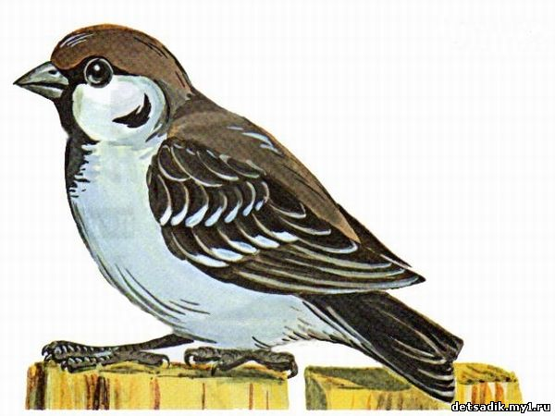

Стихи про воробья
М. Петров
Воробей скакал по грядке,
Рядом кот играл с ним в прятки…
-Не поймать меня коту,
Я проворный на лету.
И. Демьянов
Среди белых голубей
Скачет шустрый воробей,
Воробушек -пташка,
Серая рубашка.
Откликайся, воробей,
Вылетай-ка, не робей!
Н. Куколев
Я - смелый и храбрый
птенец-воробей,
Живу, не боясь
ни зверей, ни людей.
Везде, где хоть кто-нибудь
что-то жует,
Птенец-воробей
свою крошку найдет.
По тропинкам, по дорожкам
Скачет серый воробей.
Что он ищет? Ищет крошки
Для себя и для детей.
Серый, маленький, смешной
Скачет рядышком со мной.
Я ему насыплю крошки,
Отгоню подальше кошку.
Ты чирикай веселей,
Мой хороший воробей.

Где обедал воробей? С.Маршак
— Где обедал, воробей?
— В зоопарке у зверей.
Пообедал я сперва
За решёткою у льва.
Подкрепился у лисицы,
У моржа попил водицы.
Ел морковку у слона,
С журавлем поел пшена.
Погостил у носорога,
Отрубей поел немного.
Побывал я на пиру
У хвостатых кенгуру.
Был на праздничном обеде
У мохнатого медведя.
А зубатый крокодил
Чуть меня не проглотил.

ВОРОБЬИНАЯ ПЕСЕНКА
(Всем нужны друзья)

Слова: П. Синявский
Музыка: З. Компанеец

Мне не нужно ни игрушек,
Ни цветных карандашей...
Потому что у кормушки
Поселился воробей.
Чтобы слушался получше
Этот хитрый озорник
Я решил на всякий случай
Птичий выучить язык.
Чирик-чик-чик, чирик-чик-чик, всем нужны друзья.
Чирик-чик-чик, чирик-чик-чик, даже воробьям!
Сколько вкусных бутербродов
Искрошил в кормушку я,
Очень трудная работа --
Дрессировка воробья.
Но зато в районе нашем
Удивляется народ --
Воробей вприсядку пляшет,
Бьет в ладоши и поет.
Чирик-чик-чик, чирик-чик-чик, всем нужны друзья.
Чирик-чик-чик, чирик-чик-чик, даже воробьям!
С ним Мы делимся обедом, как положено друзьям,
Расчирикал он об этом всем знакомым воробьям,
Может быть - мне для них не жалко крошек?
и недели не пройдет --
Все увидят настоящий
воробьиный хоровод.
Чирик-чик-чик, чирик-чик-чик, всем нужны друзья.
Чирик-чик-чик, чирик-чик-чик, даже воробьям

ВЕСЕЛЫЙ ВОРОБЕЙ
Слова М. Садовского, музыка З. Компанейца
Как-то с другом Васей
Cпешили мы домой,
Подгонял нас ветер,
Cтуденый, ледяной.
Скорей, скорей,
И будет нам теплей!
Скорей, скорей,
Скорей, скорей,
И будет нам теплей!
Видим: на дороге
Воробушек сидит.
От меня и Васи
Он даже не летит.
Замерз? Замерз!
Наверно, он замерз!
Замерз, замерз,
Замерз, замерз,
Конечно, он замерз.
Мы его схватили
И весело домой!
Подгонял нас ветер,
Cтуденый, ледяной.
Скорей, скорей,
Согрейся, воробей,
Скорей, скорей,
Скорей,
Согрейся, воробей!
Дома отогрели
Беднягу воробья.
Видно, мы возились
С воробушком не зря!
Он для друзей
Поет, как соловей!
Поет, поет,
Поет, поет,
Поет, как соловей!
И дни и ночи напролет
Поет, как соловей!
И дни и ночи напролет
Поет, как соловей!
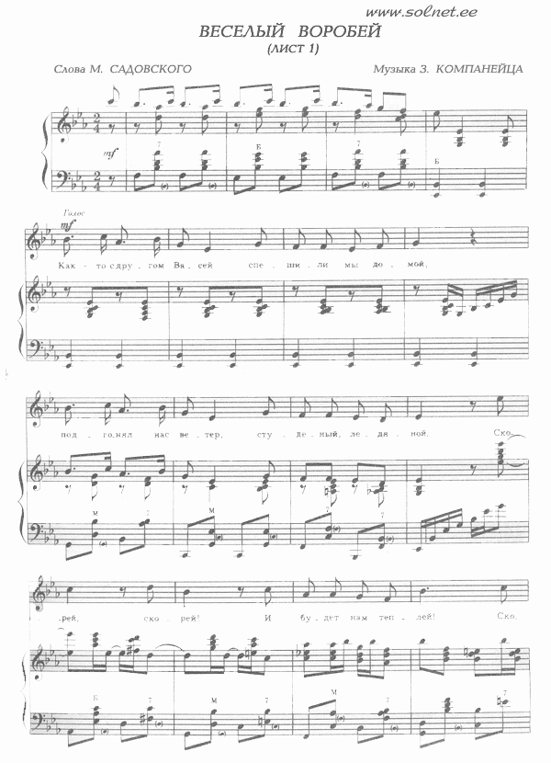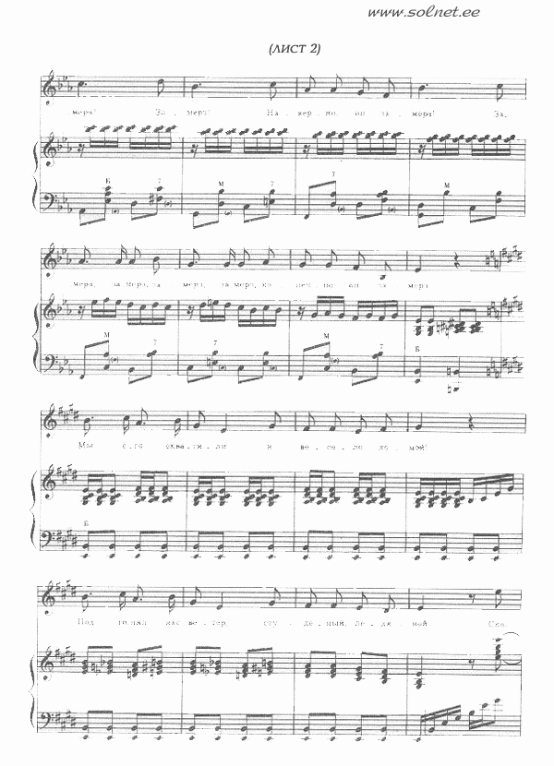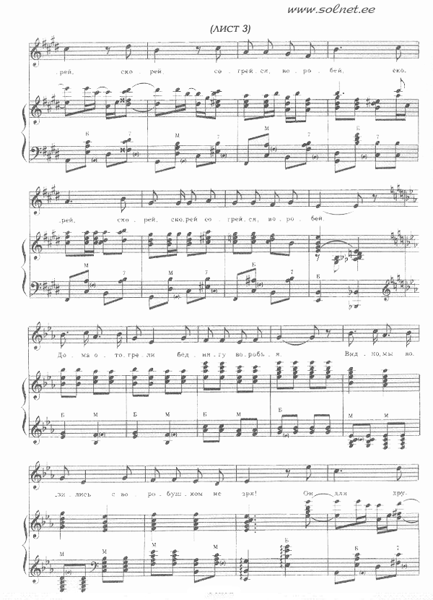

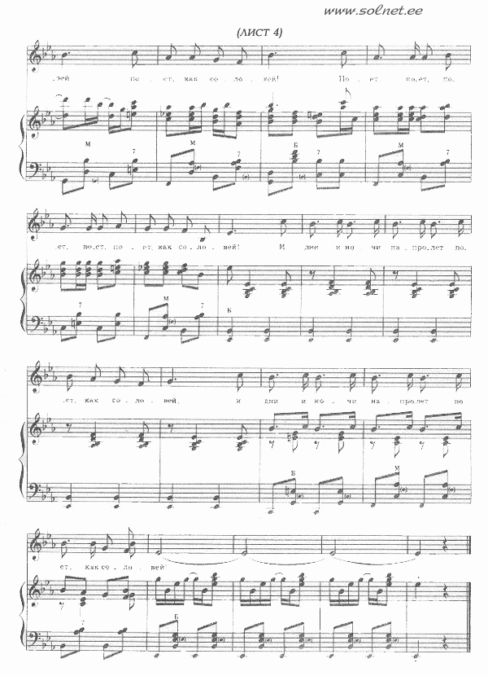

СХЕМА выполнения оригами

Птицы (Воробей).
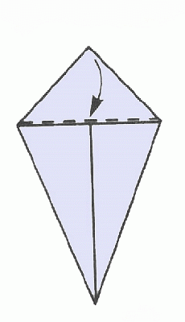
Сложите базовую форму Воздушный змей. Согните верхний угол, убирая его внутрь.
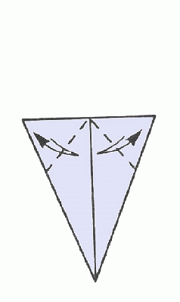
Перегните верхние углы.
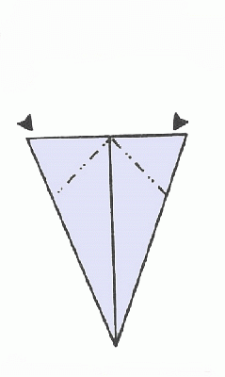
Вогните углы внутрь.
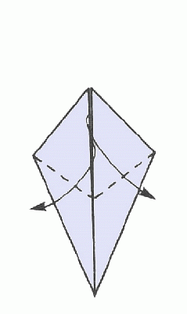
Опустите углы, раскрывая их полностью и не делая новых сгибов.
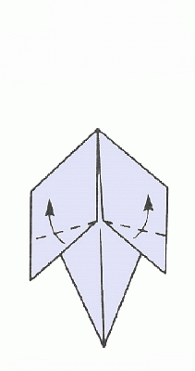
Согните указанные уголки.
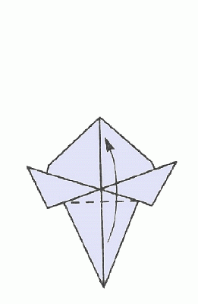
Поднимите нижний угол.
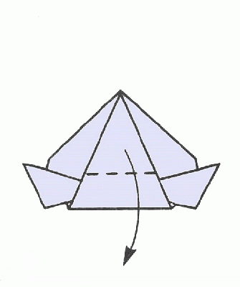
Опустите часть поднятого угла.
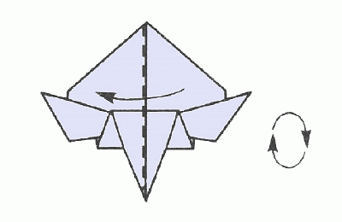
Согните пополам. Поверните.
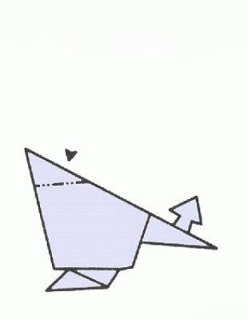
Вогните угол-клюв. Потяните угол-хвост немного кверху, вытягивая часть складки.
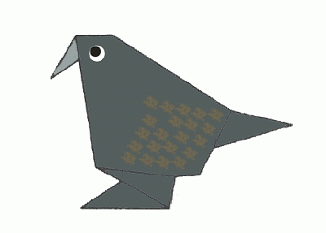
Установите воробья.

